Curso Técnico

de Programação de Jogos Digitais

Aula 13

índice

1. Interface do Usuário (UI) 3

2. Ferramentas de UI na Unity 3

3. Criação de UI 3

4. Modificando UI 4

5. Referencias 8

# Interface do Usuário (UI)

A interface do usuário (UI) é um dos elementos mais críticos na criação de jogos com a Unity. Ela representa a ponte entre o jogador e o jogo, facilitando a interação e melhorando a experiência do usuário. A seguir, exploramos a importância da UI na criação de jogos e como a Unity oferece ferramentas robustas para seu desenvolvimento.

A UI permite que os jogadores naveguem pelo jogo, acessem menus, ajustem configurações e recebam feedback visual sobre suas ações. Elementos de UI bem projetados tornam a navegação intuitiva, reduzindo a curva de aprendizado e permitindo que os jogadores se concentrem mais na jogabilidade.

A UI é essencial para fornecer informações em tempo real, como saúde, pontos, tempo restante e recursos disponíveis. Esses elementos informativos ajudam os jogadores a tomar decisões estratégicas durante o jogo.

Elementos de UI, como HUDs (Heads-Up Displays), minimapas e notificações, contribuem para a imersão do jogador, integrando-se perfeitamente ao ambiente do jogo.



Uma UI bem integrada mantém a atenção do jogador no mundo do jogo, sem causar distrações desnecessárias.

# Ferramentas de UI na Unity

O **Canvas** é o componente base para criar interfaces de usuário na Unity. Ele atua como um contêiner para todos os elementos de UI, garantindo que sejam renderizados corretamente na tela.

**Botões** são elementos interativos que permitem ao jogador realizar ações específicas, como iniciar o jogo, pausar, ou acessar o menu de opções.

Elementos de texto são usados para exibir informações, como pontuações, instruções e diálogos.

**Imagens** são utilizadas para ícones, barras de saúde, retratos de personagens e outros elementos visuais que enriquecem a UI.

**Componentes de layout,** como `GridLayoutGroup` e `VerticalLayoutGroup`, ajudam a organizar os elementos de UI de maneira estruturada e responsiva.

# Criação de UI

Manter uma consistência visual nos elementos de UI é vital para uma experiência coesa. Cores, fontes e estilos devem ser uniformes para evitar confusão.

A UI deve fornecer feedback visual imediato para as ações do jogador. Animações de botão, mudanças de cor e sons de clique são exemplos de feedback que confirmam a interação do jogador.

Realizar testes de usabilidade com jogadores reais ajuda a identificar problemas e oportunidades de melhoria na UI. Ajustes baseados no feedback dos jogadores garantem que a UI seja acessível e intuitiva.

# Modificando UI

Então vamos criar uma interface de usuário para conseguir contabilizar os elementos que serão capturados. Clique com botão direito na hierarquia e siga para UI/Canvas e com isso um text é gerado.

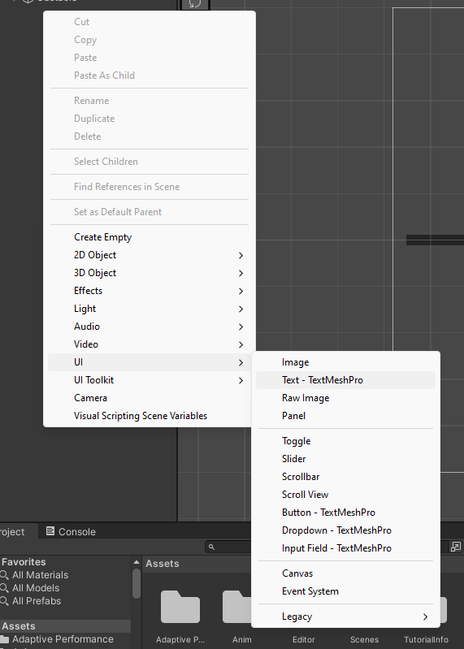

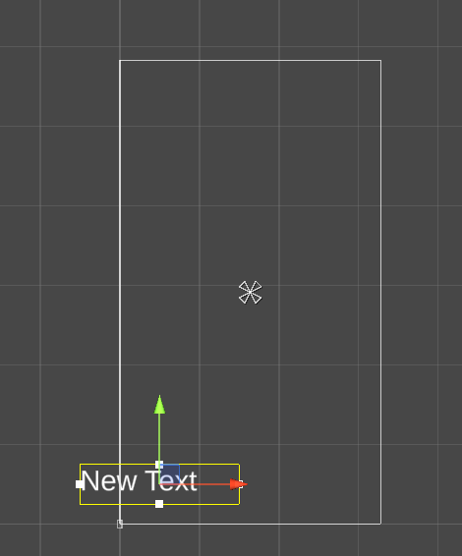Clique no text e irá mostrar a janela do canvas

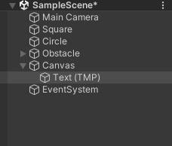

Com o recttool aumente a área na proporção que queira que fique nosso contador de pontos.

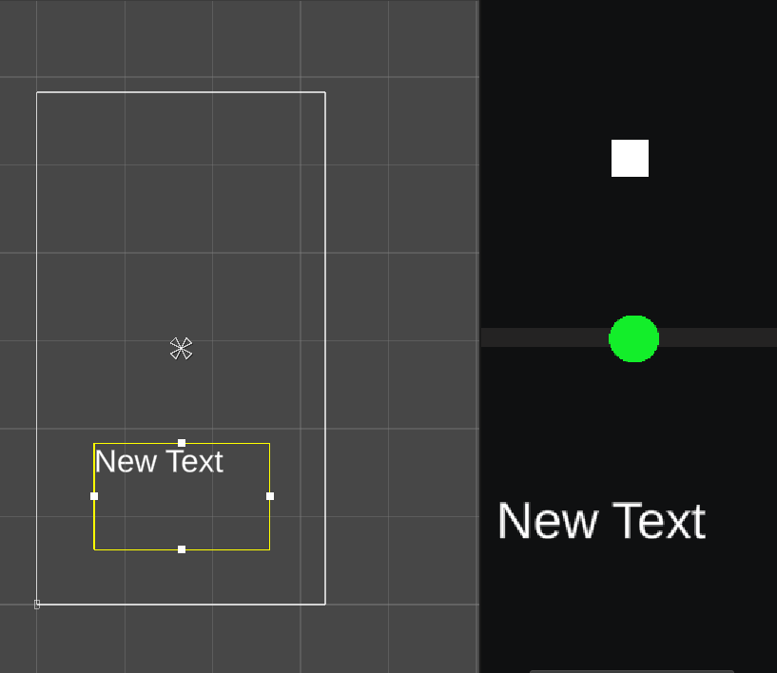

Mude nas propriedades o estilo e tamanho de texto que deseja

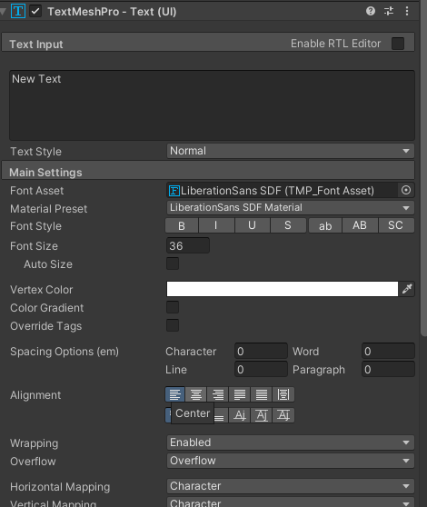

Para que seu projeto continue a funcionar não importando o tamanho da tela que ele estiver selecione o canvas e escolha em canvas scaler o scale with screen size.

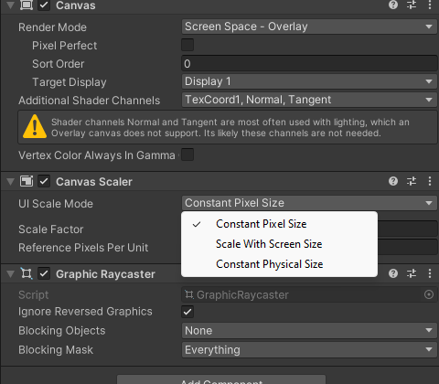

Depois mude o ancora do seu texto

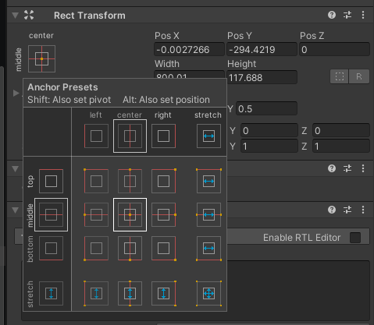



Muito cuidado ao posicionar o ancora de seu objeto canvas, pois esta será a posição que o objeto ira se apresentar nas diversas telas dos vários dispositivos com suas telas de formatos e tamanhos diferentes.

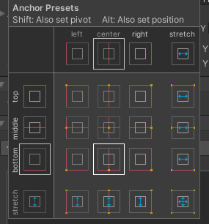

Agora vamos duplicar nosso objeto obstacle apertando o Ctrl+D

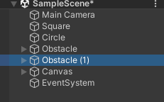

Renomeie o novo obstacle1 para colectable (para sabermos para que ele servirá).

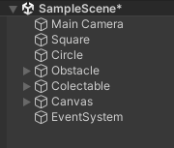

No novo objeto iremos mudar para alguma cor característica e assim saber que ele deve ser coletado

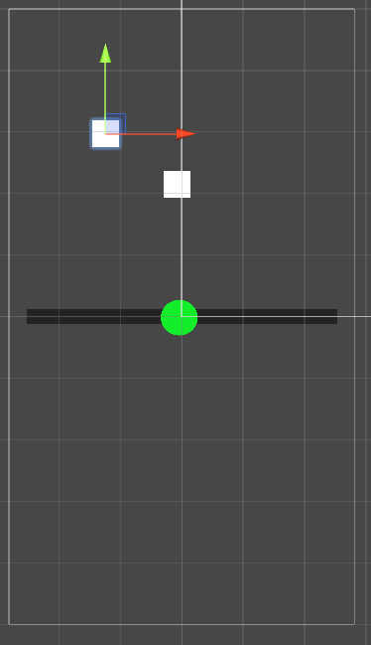 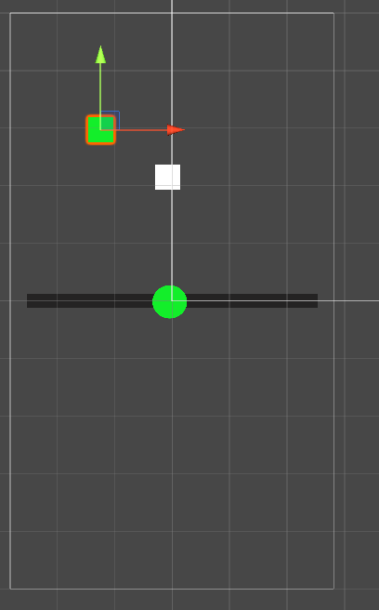

# Referencias

1. Unity Technologies. (2020). **Unity User Manual.** Unity Technologies.
2. [C#, 2020] **Visual C# Developer Center**, Microsoft Docs.

Microsoft Corporation. (2020).

1. Geig, M. (2018). **Unity 2018 Game Development in 24 Hours**, Sams Teach Yourself. Sams Publishing.
2. Hocking, J. (2015). **Unity in Action: Multiplatform Game Development in C#.** Manning Publications.